Cách làm món Cà tím xào thịt bằm xốt chua ngọt.
Bạn cần chuẩn bị những nguyên liệu sau cho món Cà tím xào thịt bằm xốt chua ngọt:
2 quả cà tím dài
100g thịt lợn băm
2 thìa sốt ớt
30ml rượu
3 thìa bột ngô
1 quả trứng
5 tép tỏi băm nhỏ
Dầu ăn
Đường, giấm, rượu vang
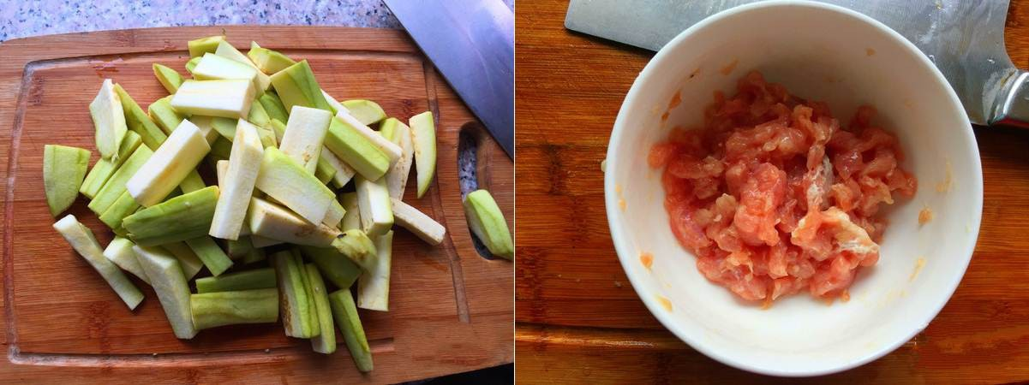
Bước 1
Cà tím gọt vỏ thái miếng vừa ăn. Thịt băm cho vào bát, thêm một ít bột ngô và rượu vào trộn đều, ướp thịt 15 phút.
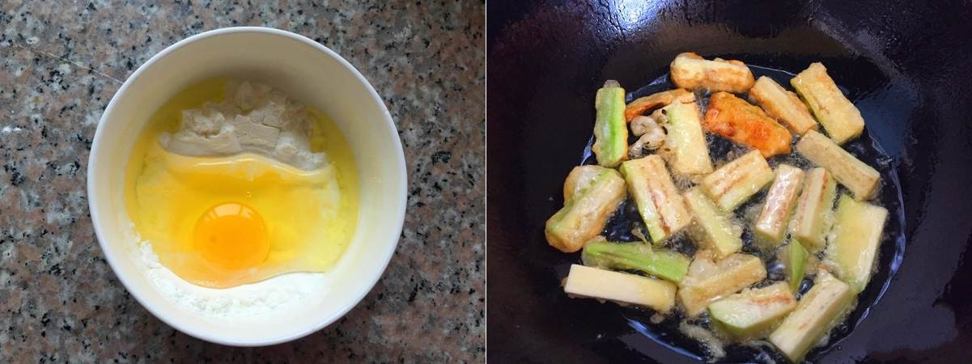
Bước 2
Cho bột ngô vào bát, đập trứng vào rồi đánh tan. Nhúng cà tím vào bát bột rồi cho vào chảo dầu nóng chiên cho đến khi chín vàng thì vớt ra đĩa.
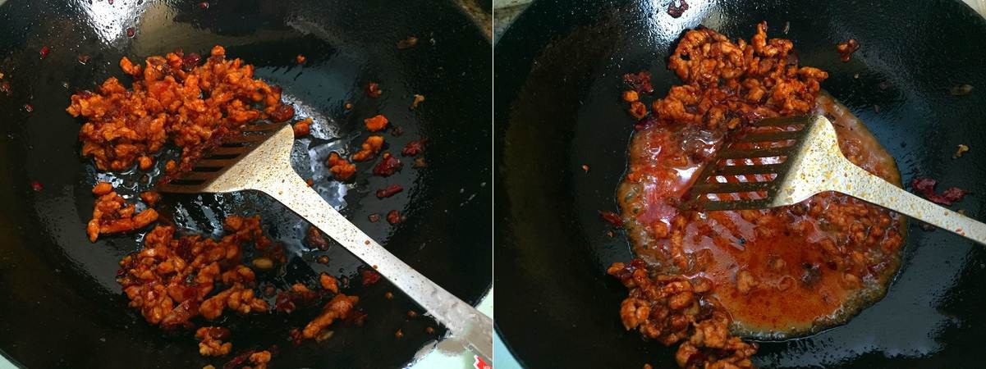
Bước 3
Để lại một ít dầu ăn trong chảo, thêm sốt ớt và tỏi băm vào xào sau đó cho thịt băm vào đảo cho săn lại. Thêm 30ml rượu vang, 4 thìa canh đường, 45ml giấm và 75ml nước lọc vào đun sôi để làm xốt chua ngọt.
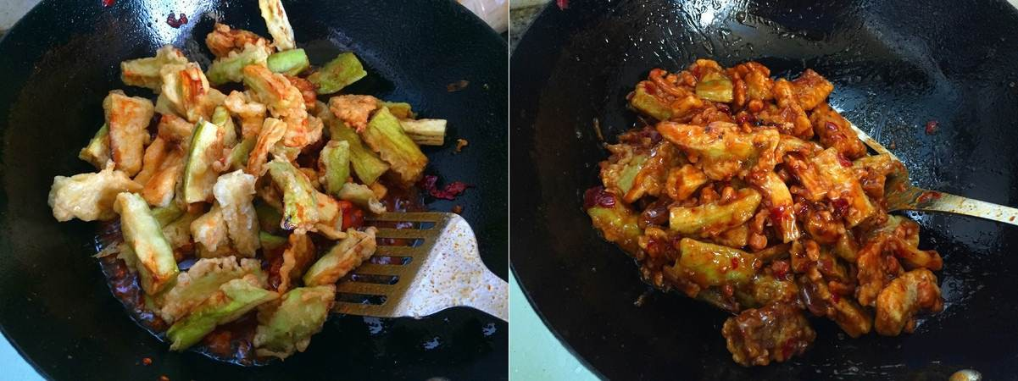
Bước 4
Cho cà tím đã chiên vào đảo đều cho thấm xốt là xong.
Món Cà tím xào thịt bằm xốt chua ngọt cùng thịt băm mặc dù là món ăn quen thuộc nhưng nếu bạn chế biến theo công thức trên thì món ăn không chỉ đẹp mắt mà còn ngon hơn rất nhiều. Từng miếng cà tím được chiên giòn thấm vị xốt thịt chua chua ngọt ngọt ăn rất vừa miệng mà cực đưa cơm!

Chúc bạn thành công và có bữa tối thật ngon với món Cà tím xào thịt bằm xốt chua ngọt này nhé!

